**FARMACIA GALERAS**

**Manual de Usuario**

**Introducción**

La farmacia “Galeras cuenta con 20 años de experiencia en el sector farmacéutico de la ciudad de pasto, actualmente cuenta con 5 sucursales ubicadas estratégicamente en las 5 zonas de la ciudad.

Este sistema fue creado específicamente para la sucursal occidente, la cual fue apenas inaugurada hace unos meses, en la que se presentan dificultades al momento del manejo de flujo de información con la gerencia y las demás sucursales; por ello este sistema debe contar con un usuario y contraseña con el cual se pueda validar el ingreso al sistema de una manera más ágil, también debe permitir llevar un control más exhaustivo del inventario existente y los productos próximos a agotarse, así como el despacho correcto de domicilios y la recepción de sugerencias y quejas.

**Objetivo general**

El sistema de información debe permitir atender las necesidades para las áreas de inventario, domicilios y sugerencias, brindando la posibilidad de que las personas encargadas puedan ingresar la información necesaria acerca de los productos para así obtener los reportes correspondientes de cada uno de los formularios haciendo que esta seccional funcione de una manera óptima.

**Objetivo Específico.**

Lograr que la sucursal occidente se integre con éxito con las demás sucursales permitiendo que la información sea rápida y precisa en todos los servicios desde inventario hasta las quejas y sugerencias en pro de optimizar tiempos, tramites y gastos además de brindarle un excelente servicio a los clientes.

1. **Requerimientos del sistema: estas son las especificaciones mínimas de la máquina para que el sistema funcione.**

**Microsoft Windows XP Professional SP2:** en Adelante.

* **Procesador:** 2.6 GHz Intel Pentium IV o equivalente.
* **Memoria RAM:** 1 GB.
* **Espacio en disco:** 1 GB.

**Microsoft Windows Vista:** en adelante.

* **Procesador:** 2.6 GHz Intel Pentium IV o equivalente.
* **Memoria RAM:** 1 GB
* **Espacio en disco:** 1 GB.

**Ubuntu 7.x:** en Adelante.

* **Procesador:** 2.6 GHz Intel Pentium IV o equivalente.
* **Memoria RAM:** 1 GB.
* **Espacio en disco:** 850 MB.

Nota: este programa se puede ejecutar en cualquier PC de los disponibles en los mercados a precios accesibles.

1. **Como manejar la aplicación:**

**Pantalla inicial - acceso al sistema:**

La pantalla de inicio de la aplicación da la bienvenida al encargado al sistema y solicita un nombre de usuario, contraseña y además la seccional a la que desea ingresar el usuario, si estos son incorrectos el sistema mostrará un mensaje de alerta, posterior a este se encuentran los botones Ingresar, que si los datos están correctos automáticamente se dirige al siguiente formulario, o el botón cancelar, si el usuario no desea continuar con la operación.

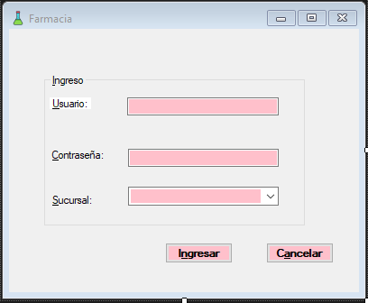

**Menú principal:**

En la barra superior se muestra un menú de opciones que describen el tipo actividad que el encargadado desea realizar, que al dar clic sobre la opción el sistema lo dirige a diferentes ventanas que permiten el acceso al resto de funcionalidades del sistema.

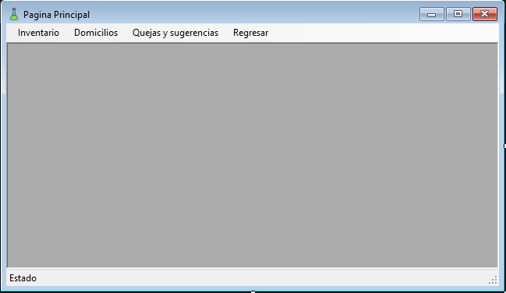

**Inventario:**

Esta ventana le permite al encargado registrar todos y cada uno de los productos que tiene disponibles para la venta, el cual mostrara un mensaje de alerta cuando la cantidad disponible de algún producto sea menor a 10, esto con el fin de mantener una buena cantidad de productos, además muestra un mensaje de alerta al darle al botón Guardar y no deja continuar, si no se han llenado todos los campos, también está el botón cancelar por si no se desea continuar con la operación. Para finalizar correctamente con el proceso se debe dar clic al botón cancelar para que este lo direccione al menú principal y así pueda continuar con el desarrollo de la actividad

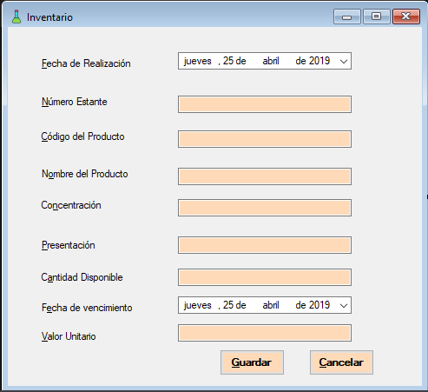

**Domicilios**

En esta ventana el encargado podrá registrar los datos del producto solicitado para un domicilio, al ingresar nombre del producto, concentración, presentación, cantidad y oprimir el botón cargar, automáticamente se llenan los campos código del producto, valor unitario y valor total. Luego se oprime el botón guardar, para que este pedido sea almacenado y se pueda ingresar un nuevo pedido, y cuando todos los productos hayan sido registrados se procede a oprimir el botón Finalizar Venta y este nos dirige directamente al formulario de entrega del producto, también esta el botón cancelar por si se desea regresar al anterior formulario o no se quiere continuar con la operación que se está realizando.

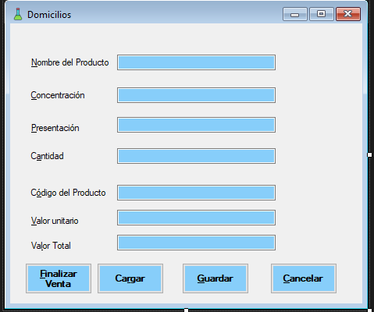

**Entrega:**

En esta ventana se ingresan los datos del usuario al que se le va entregar el domicilio de dichos productos, con la información guardada en este menú se garantiza que dicha entrega sea correcta y oportuna. Además, en los ítems de entrega domiciliario 1 y entrega domiciliario 2 es donde se lleva un registro de la cantidad de domicilios que lleva cada persona encargada.

En el botón guardar se almacena la información ingresada del momento de la digitación y el botón cancelar interrumpe el proceso que se venía realizando.

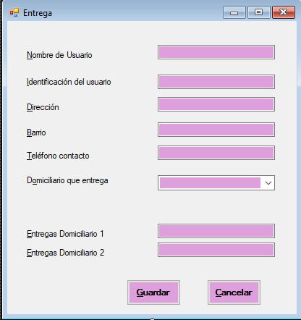

.

**Factura:**

En esta ventana se digita la información de facturación de el producto comprado por el usuario, esta le garantiza verificar la cantidad de productos que esta llevando y el valor total de su compra, llegando el caso de haber un error el usuario puede hacer reclamo con su factura en mano al vendedor.

El botón imprimir permite sacar físicamente en papel el comprobado de compra por el cliente.

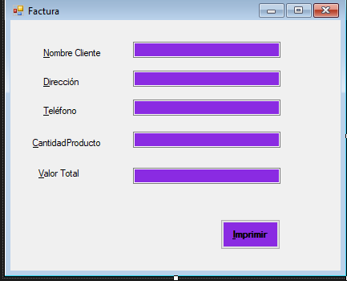

**Quejas y sugerencias:**

La ventana de quejas y sugerencias permite al usuario registrar comentarios de aspectos que desea que se mejoren y las sugerencias que desea que tengan en cuenta ya sea para la mejora del servicio o la calidad del producto obtenido. Allí puede ingresar detalla mente la situación presentada con fecha y sus datos personales para ser contactado en el momento de la solución del problema y que el usuario pueda hacer parte de esta, por lo contrario si fue una felicitación agradecerle al cliente tomarse el tiempo de hacer llegar su comentario tan importante para la farmacia.

El ítem de numero de felicitaciones permite llevar un conteo de las veces que los clientes han salido contentos con sus productos y servicio de la farmacia galeras, el botón de guardar almacena la información ingresada por el cliente y esta enviada a la base de datos de la farmacia y el botón cancelar interrumpe la operación realizada.

